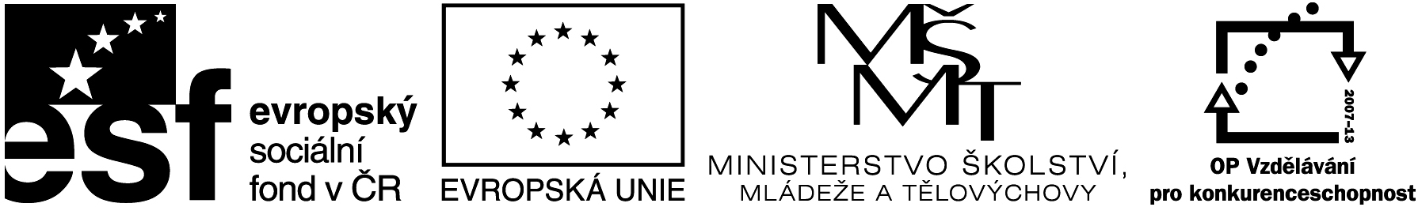

Název projektu: Individuální výukou k lepším výsledkům
Příjemce: Základní škola Telč, Masarykova 141, příspěvková organizace

Vzdělávací oblast | Člověk a příroda
Předmět | Fyzika
Téma | Hydrostatický tlak
Určeno pro | 7. ročník
Archivační kód | VY_52_INOVACE_222

Název vzdělávacího materiálu
Procvičování slovních úloh na účinky hydrostatického tlaku

Mgr. Jiří Nerad
4. 1. 2012

- Jaký hydrostatický tlak na Tebe působí 2 m pod vodní hladinou?

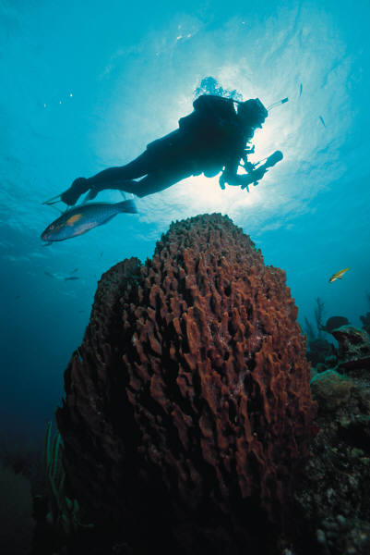
- Potápěč naměřil v moři tlak 142 kPa. V jaké hloubce se nachází?

- Ve stejných odměrných válcích je stejný objem vody, ethanolu, rtuti. U dna kádinky, ale různý hydrostatický tlak. Vysvětlete a vypočtěte pH. (Použijte M – F tabulky.)

- Hydrostatický tlak v hloubce 3 km je přibližně 30 MPa. Jaká síla F bude působit na okno ponořené ponorky ?

- Jaký je hydrostatický tlak v nohách žirafy vysoké 350 cm?

Anotace

Formát výukového materiálu v digitální podobě | Word 2010 (.docx)
Obsah vzdělávacího materiálu | Výpočty slovních fyzikálních úloh na hydrostatický tlak v kapalinách.  Zápis značky fyzikálních jednotek, správný převod, vzorec, správné dosazení a jednotky, odpověď.
Rozsah vzdělávacího materiálu | Počet stran: 2
Způsob práce žáků | Samostatná práce jednotlivce nebo dvojic
Další poznámky autora | Materiál slouží jako pracovní list každého žáka (skupinu) nebo promítneme na interaktivní tabuli.  Zdroj obr. - klipart

